Smart Locking System with Capacitive Sensor

Antoni, Mahardianto Yudha, Muhammad Rizqi

Daftar Isi

Daftar Isi 1

**I.** **Latar Belakang dan Skenario** 2

**II.** **Permasalahan** 2

**III.** **Batasan Pembahasan** 2

**IV.** **Dasar Teori** 3

**V.** **Pembahasan** 4

**V.I Prinsip Kerja Capacitive Sensor** 4

**V.II Arsitektur Diagram** 5

**V.III Pengaplikasian dalam Sistem** 6

**V.IV Pengoperasian Alat** 7

**VI.** **Kesimpulan** 7

**VII.** **Referensi** 8

# **Latar Belakang dan Skenario**

Pada penyelesaian studi mata kuliah *Embedded System* jurusan Teknik Komputer Fakultas Teknik Universitas Indonesia diharuskan membuat sebuah proyek berbentuk *prototype* sebagai pengaplikasian ilmu dan arsitektur dari mata kuliah Embedded System dengan bertemakan “Smart Car”. Maka dari itu kelompok kami akan membuat sebuah sistem pengganti pengunci pintu mobil konvensional dengan menggunakan *capacitive sensor* yaitu bernama “Smart Locking System with Capacitive Sensor”.

Tema ini kami pilih karena sangat menarik dan mengendepankan salah satu unsur Smart Car, yaitu interaktif dengan *user*. Dengan capacitive sensor ini diharapkan sekuritas dari sebuah mobil dapat ditingkatkan karena sistem pengunci ini tidak terlihat karena sistem ini hanya bisa diakses dengan kode unik berupa *pattern* yang dapat disesuaikan oleh pemilik mobil.

Skenario pada proyek ini diasumsikan seorang pemilik mobil ingin membuat sebuah sistem pintar sederhana yang menambah sekaligus menggantikan sistem keamanan konvesional. Maka dibuatlah sebuah sistem pengaman dengan menggunakan Capacitive Sensor untuk membuka kunci dari mobil tersebut. Sistem ini memiliki dua buah kondisi, yaitu satu kondisi sistem berada didalam mobil untuk membuat satu saved pattern yang digunakan sebagai pattern password, kondisi kedua adalah sistem yang berada diluar yang berfungsi sebagai unlock pattern untuk membuka kunci pintu.

Pada awal sistem ini bekerja, sudah terdapat pattern default dari developer yang nantinya dapat diganti lagi sesuai keinginan user. User hanya dapat menyimpan sebuah pattern sehingga jika ada user lain yang ingin masuk harus mengetahui pattern awal yang telah disetting.

Jika ada pengguna yang diduga ingin mencuri mobil dengan cara melakukan *brute force* pada pattern, apabila sebanyak lima kali pencuri atau user lain gagal mencoba maka sistem akan mengeluarkan notifikasi berupa alarm yang berbunyi dari sistem tersebut.

# **Permasalahan**

* Apa itu Capacitive Sensor?
* Cara kerja sistem Smart Locking System with Capacitive Sensor.
* Fungsi sistem Smart Locking System with Capacitive Sensor dan pengaplikasiannya.

# **Batasan Pembahasan**

Pembahasan pada makalah ini adalah bagaimana sebuah mobil memiliki sebuah sistem pengunci berbasis capacitive sensor.

# **Dasar Teori**

1. **Capacitive Sensor**

Sensor kapasitif merupakan sensor elektronika yang bekerja berdasarkan konsep kapasitif. Sensor ini bekerja berdasarkan perubahan muatan energi listrik yang dapat disimpan oleh sensor akibat perubahan jarak lempeng, perubahan luas penampang dan perubahan volume dielektrikum sensor kapasitif tersebut. Konsep kapasitor yang digunakan dalam sensor kapasitif adalah proses menyimpan dan melepas energi listrik dalam bentuk muatan-muatan listrik pada kapasitor yang dipengaruhi oleh luas permukaan, jarak dan bahan dielektrikum. Sifat sensor kapasitif yang dapat dimanfaatkan dalam proses pengukuran.

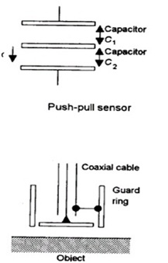

Gambar 1. Sensor Kapasitif

Sensor ini dapat mendeteksi benda padat dan juga benda cair. Tidak hanya bahan feromagnetik, plastik, kayu, cairan lain juga dapat dideteksi.Sensor kapasitif terdiri dari komponen utama 2 plat sebagai elektrode yaitu sensing elektrode dan referensi elektrode. Sedangkan untuk harga, dimensi, geometris / bentuk, *mounting*(pengikatan), jenis koneksi, tegangan kerja, jenis *output*yang ditampilkan, akurasi, tingkat kepekaan, *durability*(daya tahan), *sensing distance*(jarak pengukuran) sangatlah bervariasi, tergantung dari merk dagang pabrikannya.

# **Pembahasan**

## **V.I Prinsip Kerja Capacitive Sensor**

*Sensor*kapasitif bekerja berdasarkan prinsip pengukuran kapasitansi dari *sensed material*(material yang di*sensor*). Cakupan material tersebut mulai dari *ferro*(besi), *steel*(baja), *alumunium, copper*(tembaga), *bronze*(kuningan) bahkan hingga air sekalipun.

Sensor kedekatan kapasitif adalah alat yang merasakan object yang diaktifkan oleh bahan konduktif dan non-konduktif. Kerja sensor kapasitif juga didasarkan pada prinsip osilator. Meskipun demikian, kumparan sisi aktif dari sensor kapasitif yang dibentuk oleh dua elektroda logam agak mirip dengan kapasitor terbuka.

Elektrode-elektrode ditempatkan pada loop umpan balik dari osilator frekuensi tinggi yang tidak aktif dengan “tanpa target”. Pada saat target mencapai sisi sensor, target memasuki medan elektrostatis yang dibentuk oleh elektroda-elektroda. Ini menyebabkan kenaikan kapasitansi perangkaian, dan rangkaian mulai berosilasi. Amplitudo osilasi diukur dengan rangkaian pengevaluasian yang membangkitkan sinyal untuk menghidupkan atau mematikan output elektronis.

[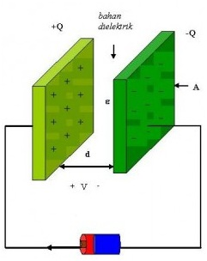](http://3.bp.blogspot.com/-EN1XMB59Pts/UZH-j0oCfGI/AAAAAAAAAFE/zKLI8RIS0I8/s1600/Konstruksi+sensor+kapasitif.jpg)

Gambar 2. Konstruksi sensor kapasitif

Kontruksi sensor kapasitif yang digunakan berupa dua buah lempeng logam yang diletakkan sejajar dan saling berhadapan. Jika diberi beda tegangan antara kedua lempeng logam tersebut, maka akan timbul kapasitansi antara kedua logam tersebut. Nilai kapasitansi yang ditimbulkan berbading lurus dengan luas permukaan lempeng logam, berbanding terbalik dengan jarak antara kedua lempeng dan berbading lurus dengan zat antara kedua lempeng tersebut (dielektrika), seperti ditunjukkan oleh persamaan berikut:

[http://1.bp.blogspot.com/--F0KwqKt8_4/UZH-xnsB4aI/AAAAAAAAAFM/0hYVZiAm1qY/s1600/Kapasitansi.jpg](http://1.bp.blogspot.com/--F0KwqKt8_4/UZH-xnsB4aI/AAAAAAAAAFM/0hYVZiAm1qY/s1600/Kapasitansi.jpg)

Dimana :

ε0 : permitivitas ruang hampa (8,85.10-12 F/m)

εr : permitivitas relatif (udara = 1)

A : luas plat/lempeng dalam m2

d : jarak antara plat /lempeng dalam m

## **V.II Arsitektur Diagram**

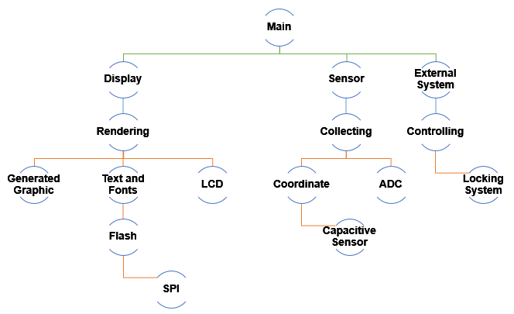

Gambar 3. Hierarcy of Control

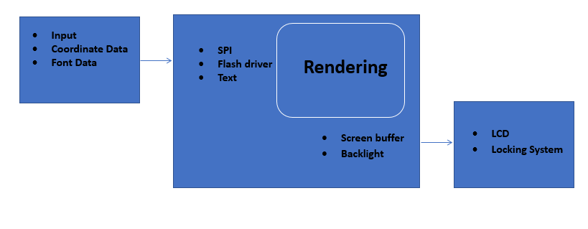

Gambar 4. Block Diagram

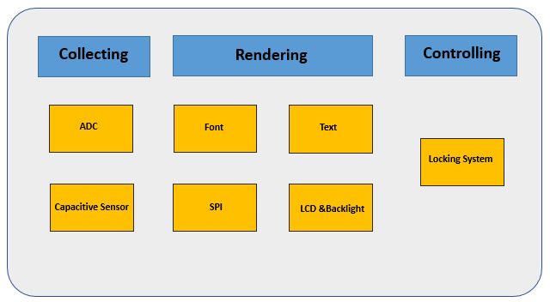

Gambar 5. Layered View

## **V.III Pengaplikasian dalam Sistem**

Alat :

* Android Smartphone
* Nuvoton NUC140 Microcontroller
* Buzzer
* Button
* Solenoid ZHO-0420L/S 5v
* Bluetooth Module BC417

Cara kerja secara umum pattern recognition pada sistem smart car lock adalah pembagian matrix, posisi x dan y pada panel. Setiap bagian pada touch panel mempunyai sinyal analog yang dapat diubah ke dalam kordinat x dan y. sebagian koordinat ini kemudian disatukan untuk membentuk area-area tertentu, area-area ini yang akan dideteksi kapasitansinya. Setiap area ini akan ditentukan dan disimpan nilainya. Bila terdapat matrix 4x4 maka jumlah area yang adalah 16.

1. **Sistem Save Pattern**

Pada saat sistem pertama kali dijalankan, user akan diminta untuk mensetting pattern yang akan digunakan untuk melakukan penguncian dan pembukaan pintu yang akan disimpan pada aplikasi android.

1. **Sistem Unlock Pattern**

Prinsip sistem unlock adalah mencocokkan setiap nilai elemen yang telah disimpan dengan nilai elemen yang baru diambil dari touch panel unlock, bila nilai-nilai ini sama maka pintu akan terbuka.

Pattern/gesture yang telah tersimpan dalam program android akan disimpan dan berfungsi sebagai password untuk menutup dan membuka kunci mobil tersebut. Terdapat 4 kali kesempatan bagi user untuk mencoba membuka kunci dengan pattern yang telah diset. Jika lebih dari 4 kali maka akan dianggap sebagai tindakan *brute force* untuk menjebol sistem keamanan sehingga sistem akan mengeluarkan bunyi alarm sebagai peningkatan keamanan.

## **V.IV Pengoperasian Alat**

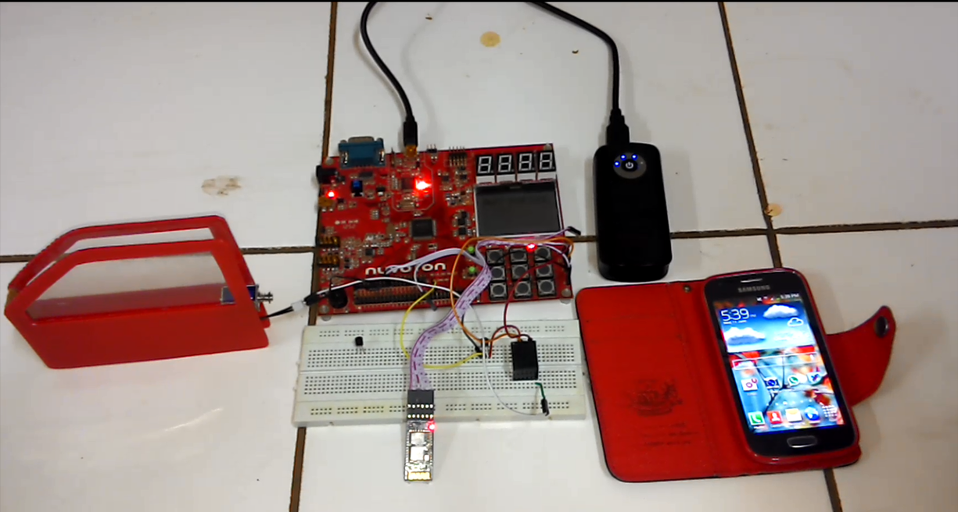

Gambar 6. Susunan Alat

1. Smartphone android terlebih dahulu diinstall aplikasi “smart lock door”.
2. User mensetting pattern awal yang berfungsi sebagai password untuk membuka dan menutup kunci.
3. Jika pattern telah dibuat, klik test gesture pada layar HP android, apabila fitur Bluetooth belum diaktifkan, maka sistem akan meminta user untuk mengatifkan Bluetooth dan menyambungnya pada Bluetooth module yang ada pada sistem.
4. Pintu awal berada pada keadaan terkunci. Kemudian user harus membukanya dengan pattern yang telah disetting di awal tadi, jika kombinasi pattern/gesture sama/match maka kunci akan terbuka.
5. Untuk menutup pintu dan menguncinya maka user hanya perlu membuat gesture yang sama pada layar aplikasi, maka pintu akan otomatis mengunci.

# **Kesimpulan**

Pada proyek ini, kami mencoba membuat sebuah prototype smart locking system dengan menggunakan capacitive sensor yang ada pada smartphone Android. Yang bertujuan untuk meningkatkan tingkat keamanan dan kenyamanan pengguna mobil, karena sistem ini akan menggabungkan locking system konvensional, handle pintu dan alarm.

# **Referensi**

* <http://digdyo.blogspot.com/2012/11/sensor-kapasitif.html>
* <http://elektronika-dasar.web.id/komponen/sensor-tranducer/sensor-kapasitif/>